附件1：

#豫见新一代#主题活动参与方式说明

一、活动内容
活动关键词#豫见新一代#，发布形式为图文、短视频均可。内容包括但不限于：
1.文明志愿主题（各高校主要参照）
（1）关爱老年人志愿服务。深入城乡社区，开展慰问陪护、清洁卫生、代购代办、医疗保健、维修家电、科技助老等志愿服务；重点围绕空巢、留守、失能、高龄老人以及子女因疫情防控要求不能陪伴过年的老人，开展“共进团圆饭、同过除夕夜”“邻里一家亲”等活动。
（2）关爱青少年志愿服务活动。为孤残儿童、留守儿童、流动儿童提供生活照顾、学业辅导、亲情陪伴等服务。开展“学雷锋我行动”文明实践活动，为青少年提供快乐精彩有趣的寒假生活。
（3）开展关爱残疾人志愿服务活动。开展康复医疗、就业指导、居家照料等志愿服务。为残疾儿童或残疾人家庭子女提供学习辅导、生活陪伴、兴趣培养等服务。开展为盲人读名著、讲电影等志愿服务。开展无障碍出行志愿服务，帮助残疾人搭公共交通工具，营造残疾人安全出行的无障碍环境。
（4）开展美好生活志愿服务活动。组织开展科普服务、技能培训、技术指导、科学辟谣等志愿服务，提升致富技能和科技素养。组织开展“文化进万家”“文艺进万家”“送欢乐下基层”等活动，为群众写春联、送福字、拍全家福。组织医疗卫生志愿者开展健康促进活动，提供健康体检、保健咨询和常见病诊疗等服务。组织体育志愿者开展乡村广场舞、“健身大拜年、体育进万家”等健身志愿服务。组织社区志愿者开展纠纷调处、帮教帮扶、心理疏导、平安建设等志愿服务。
（5）开展文明过节志愿服务活动。开展“推动移风易俗、弘扬时代新风”志愿宣传活动，引导群众自觉抵制天价彩礼、大操大办、厚葬薄养、封建迷信、红白喜事“撵好”等陈规陋习。大力宣传乡村好媳妇、好婆婆等先进典型，弘扬好家风、好家教，营造家庭和睦、孝老爱亲的节日氛围。开展“反对浪费、崇尚节约”志愿服务行动，弘扬勤俭美德倡导光盘行动，文明节约过节。积极参与爱国卫生运动，巩固和发扬在抗疫斗争中形成的戴口罩、勤洗手、保持社交距离、使用公勺公筷等文明习惯，提倡微信、电话、视频拜年，减少人员聚集。开展文明交通、文明旅游、文明观影(演)等志愿服务活动。
（6）开展关爱自然志愿服务活动。组织开展环保宣传教育、绿色低碳实践、垃圾分类宣传、人居环境维护、禁燃禁放烟花爆竹等志愿服务活动。开展绿化美化志愿服务，组织动员参与义务植树、认养绿地、巡逻护林，参与公园绿地、旅游景区、重要河流和水资源地生态环境治理。
（7）开展春运暖程志愿服务活动。在机场、车站、高速公路服务区，组织开展引导咨询、体温监测、帮扶重点旅客、交通安全劝导等服务，帮助不熟悉电子设备使用的旅客购票取票，帮助老年人使用智能设备，开展数字便民服务。在重点路段、主干道沿线，组织志愿者开展秩序维护、车辆援助、茶水供应等服务，帮助群众平安过年、顺利返程。做好防范低温雨雪冰冻灾害应急志愿服务预案，动员协调志愿服务组织、个人参与重大低温雨雪冰冻灾害救援救灾行动。
（8）开展疫情防控志愿服务活动。积极参与防疫宣传和管控，引导群众加强自我防护。做好应急预案和各项准备工作一旦出现散发病例和聚集性疫情,及时调配志愿力量，做好秩序维护、心理疏导、物资配送等服务。
2.日常发布主题
（1）“四史”图文影像资料学习与感悟（如观看红色读物影视资料、学校寒假线上思想教育等）。
（2）家乡社会经济发展进步的展示与感受（扶贫攻坚项目成果，幸福生活细节展示，家乡建设新闻，老中青三代人生活感受等）。
（3）迎春节主题传统文化的活动与见闻（防疫抗疫背景下的迎新春过年主题活动，包饺子、贴对联等）。
（4）寒假学习规划、运动健康等生活的记录与分享（防疫抗疫背景下的健康运动打卡、手工技能展示、温习功课等）。
二、参与方法
1.进入活动
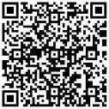
（1）拥有微博账号。学生安装微博（新浪微博）app，申请微博账号，点击个人主页右上方的扫描按钮，扫描活动二维码进入活动小程序。
（2）输入个人信息。学生在小程序中，按要求选择地市、学校类型、所在学校、入学年份，输入指导老师相关信息，即视为成功报名。
选择“所在学校”，可输入关键词，调出菜单选项后选择。输入信息太长、太全，可能导致名字难以匹配（若菜单无学校名称，参看“四、相关答疑”）。
如未扫描二维码、直接进入活动主页，可以在#豫见新一代#活动网页，选择“报名信息”补充信息。
选择“入学年份”，指学生进入该校学习的年份时间。
（3）输入“指导老师”信息。凡带星号的必填，后台数据将以此评选“优秀指导老师”。首次输入后，之后再扫二维码进入，指导老师信息呈现已填写状态，直接确定提交即可。
（4）提交后，进入活动主页。
2.参与发布
（1）活动主页介绍
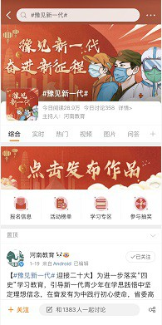
【报名信息】若学生没有扫描二维码、直接进入了活动主页，点“报名信息”，完善“学校”、“入学年份”等信息
【活动榜单】每周各校参与活动数据排名。教育厅微博“河南教育”和“豫教思语”会同
时发布。
（2）发布微博点击活动主页中的“点击发布作品”，或主页底部“和XX人一起讨论”，就可以自动带#豫见新一代#关键词，并发布内容（文字+图片或视频），然后点击右上角“发送”即可。（所有微博账号，无论是否未认证，均可参与评论。）
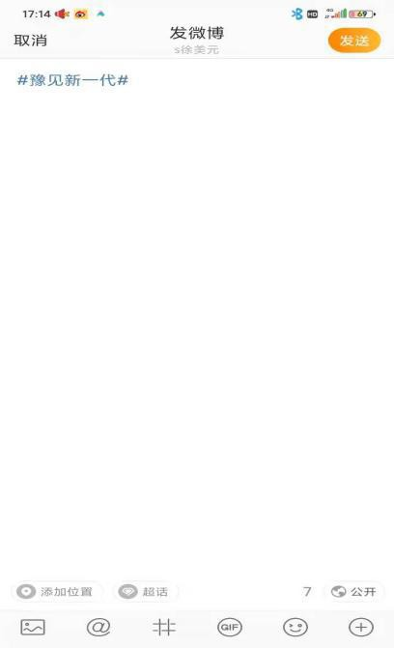
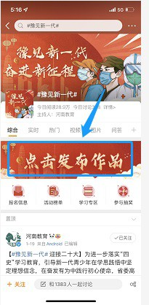
3.个人主页查阅
学生可在个人微博主页查看发布内容，或点击#豫见新一代#的关键词，跳转活动主页查看。也可继续发布内容，关注学校微博、关注教育厅微博等。
三、有关事项
1.各地各高校把#豫见新一代#微博话题活动作为全面拓展新时代文明实践中心建设的重要抓手，作为喜迎党的二十大的重要内容，认真组织筹备，周密安排部署，制定具体方案，统筹协调各有关部门和单位联合开展活动，形成工作合力。广大志愿者和各类志愿服务组织，要积极参与到关爱行动中来，结合实际开展内涵丰富、各具特色的志愿服务活动。要牢固树立安全意识，严格落实新冠肺炎疫情防控要求，确保活动安全有序开展。
2.各地各高校要广泛动员师生，利用微博矩阵，展示活动传播声音，积极发布带关键词#豫见新一代#的内容。优秀内容需推流或典型推荐，可联系活动执行人去协调微博后台。各校参与人数等每周数据排名将在省教育厅微博@河南教育、@豫教思语、豫教思语微信公众号等公示。
3.为做好此次活动宣传，豫教思语微信公众平台将会开通专栏，用于收集活动中涌现的感人故事和创新经验，欢迎踊跃投稿至szc@haedu.gov.cn，截稿时间为2022年3月10日。所报送优秀稿件将有机会在省厅平台及省级媒体平台推送。活动结束后将会根据报送稿件情况发放典型案例证书
四、相关问题答疑
1.扫描活动二维码后，菜单找不到学校名字？
答：直接搜关键词，比如：只搜索“洼孙小学”就出现相关学校选项。名字全称太长的话不容易匹配上，请尝试局部信息捕捉。若菜单无学校名称，请学校老师联系活动执行人（马老师微信xiaocaidamei），进行补录。
2.学生在菜单里选错了学校，怎么办？
答：学生（用户）进入个人微博，“编辑资料”，对“教育信息”中的错误选项进行删除。然后“添加更多教育信息”，或，重新扫描活动二维码进入。
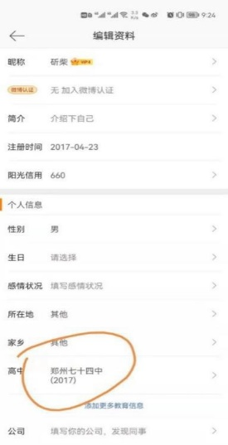
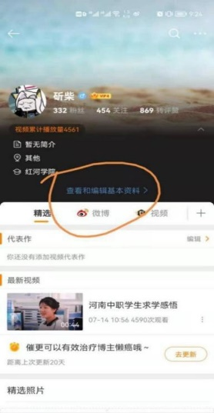
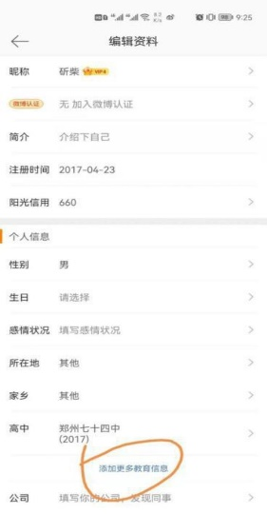
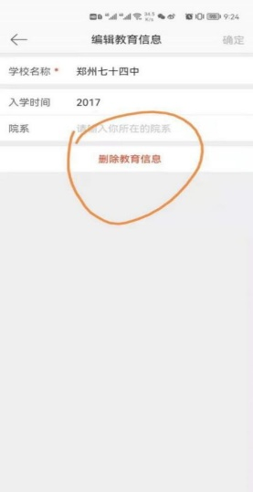
3.扫描活动二维码后，为什么没有正常显示？
答：本活动在新浪微博平台开展，请用新浪微博app扫描活动二维码进入。用微信扫是没有用的，请下载安装微博APP进行活动参与
4.显示账号异常，怎么办？
答：账号异常原因是账号长时间未使用，被系统保护，按照系统提示一步一步操作即可。如还未激活，可联系@微博客服或拨打微博客服电话4000960960确认。

